REGULAMIN RADY RODZICÓW
W SZKOLE PODSTAWOWEJ
NR 55 SPECJALNEJ
W KATOWICACH
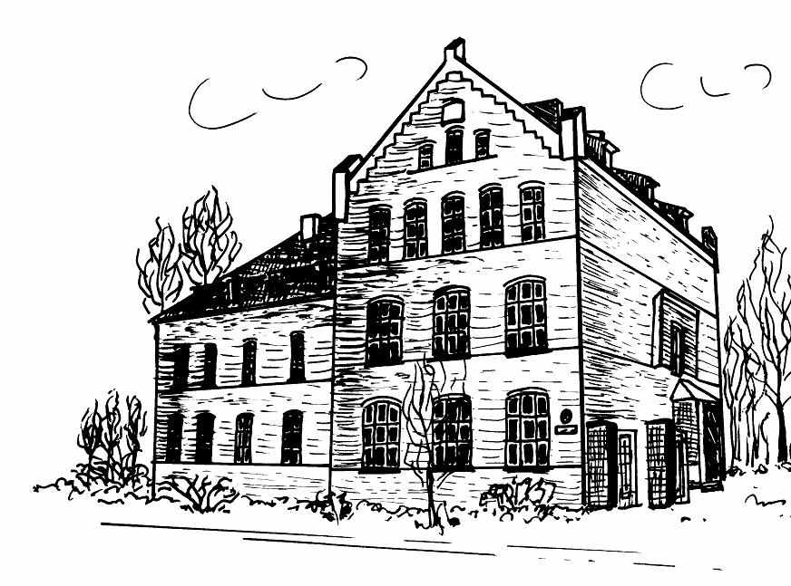
Katowice, 24 września 2018 r.

REGULAMIN RADY RODZICÓW
W SZKOLE PODSTAWOWEJ NR 55 SPECJALNEJ W KATOWICACH

Rozdział I
Postanowienia ogólne
§ 1.

Uchwalono na podstawie:
- art.45 ust 9, art. 63 ust. 14 pkt. 2b, art. 83, art. 84, art.86 ust. 2, art.100, art. 108a, art.109 ust. 3 ustawy z 14 grudnia 2016 r. – Prawo oświatowe (Dz.U. z 2017 r., poz. 59)

- art. 22ab ust. 4 ustawy z dnia 7 września 1991 r. o systemie oświaty (Dz. U. z 2018 r. poz. 1457, 1560 i 1669)

- art. 6a, art. 9c ust 6 i ust. 7 ustawy z dnia 26 stycznia 1982 r. Karta Nauczyciela (Dz. U.
z 2018 r. poz. 967)

- § 4 ust. 2 Rozporządzenia Ministra Edukacji Narodowej z dnia 29 czerwca 2017 r.
w sprawie dopuszczalnych form realizacji obowiązkowych zajęć wychowania fizycznego (Dz.U. 2017, poz. 1322)
§ 2.

Regulamin niniejszy określa cele, zadania i organizację Rady Rodziców.

§ 3.

1. Terenem działania Rady Rodziców jest budynek szkoły.
2. Rada Rodziców może podejmować działania również w innych miejscach, w których przebywają uczniowie w trakcie realizacji przez szkołę zadań dydaktycznych, wychowawczych lub opiekuńczych.

Rozdział II
Cele rady rodziców

§ 4.

Rada Rodziców, zwana dalej Radą, jest społecznym organem władzy w szkole reprezentującym ogół rodziców i opiekunów prawnych uczniów uczęszczających do szkoły, której celem jest:
- Organizowanie i rozwijanie współpracy rodziców z dyrekcją szkoły, Radą Pedagogiczną, Samorządem Uczniowskim w celu doskonalenia statutowej działalności szkoły.
- Organizowanie różnych form aktywności rodziców wspomagających proces nauczania, wychowania i opieki w szkole i środowisku.
- Prezentowanie wobec dyrektora szkoły, nauczycieli, uczniów i władz oświatowych opinii rodziców we wszystkich istotnych sprawach szkoły.
- Upowszechnianie wśród rodziców wiedzy o wychowaniu i funkcjach opiekuńczo- wychowawczych rodziny i szkoły w życiu dziecka.
Rozdział III
Zadania i kompetencje rady rodziców

§ 5.

1. Rada Rodziców reprezentuje ogół rodziców uczniów.

2. W skład Rad Rodziców w szkole wchodzą po jednym przedstawicielu rad oddziałowych, wybranych w tajnych wyborach przez zebranie rodziców danego oddziału.

3. Wybory przeprowadza się na pierwszym zebraniu rodziców w każdym roku szkolnym.

4. Rada Rodziców uchwala regulamin swojej działalności.

§ 6.

1. Rada rodziców może występować do dyrektora i innych organów szkoły, organu prowadzącego szkołę oraz organu sprawującego nadzór pedagogiczny z wnioskami i opiniami we wszystkich sprawach szkoły.

§ 7.

1. Rada Rodziców w porozumieniu z Radą Pedagogiczną uchwala program wychowawczo-profilaktyczny szkoły obejmujący wszystkie treści i działania o charakterze wychowawczym skierowane do uczniów, realizowane przez nauczycieli.

2. Rada Rodziców opiniuje program i harmonogram poprawy efektywności kształcenia lub wychowania szkoły.

3. Rada Rodziców opiniuje projekt planu finansowego składanego przez dyrektora szkoły.

§ 8.

1. Rada Rodziców ma prawo do złożenia wniosku o ocenę pracy nauczyciela oraz zaopiniowania oceny.
2. Rada Rodziców wyraża pisemną opinię o pracy nauczyciela przed sporządzeniem przez dyrektora szkoły oceny dorobku zawodowego.
3. Rada Rodziców powinna przedstawić swoją opinię w terminie 14 dni od dnia otrzymania zawiadomienia o dokonywanej ocenie dorobku zawodowego nauczyciela.
4. Brak opinii Rady Rodziców nie wstrzymuje postępowania awansowego.

§ 9.

Rada Rodziców opiniuje ewentualne wprowadzenie przez dyrektora szkoły obowiązku noszenia przez uczniów na terenie szkoły jednolitego stroju i jego kroju.

§ 10.

Rada Rodziców na wniosek dyrektora szkoły opiniuje podjęcie działalności w szkole przez stowarzyszenia lub inne organizacje, których celem statutowym jest działalność wychowawcza albo rozszerzanie i wzbogacanie form działalności dydaktycznej, wychowawczej i opiekuńczej szkoły.

§ 11.

Rada Rodziców opiniuje wprowadzenie dodatkowych zajęć edukacyjnych do szkolnego planu nauczania.

§ 12.

Rada Rodziców opiniuje propozycję innych form zajęć wychowania fizycznego do wyboru przez uczniów.

§ 13.

Rada Rodziców opiniuje zestaw podręczników lub materiałów edukacyjnych obowiązujący we wszystkich oddziałach danej klasy przez co najmniej trzy lata szkolne oraz materiały ćwiczeniowe obowiązujące w poszczególnych oddziałach w danym roku szkolnym.

§ 14.

Rada Rodziców opiniuje ustalenie dodatkowych dni wolnych od zajęć dydaktyczno-wychowawczych wynikających z § 5 ust. 1 Rozporządzenia Ministra Edukacji Narodowej
z dnia 11 sierpnia 2017 r. (Dz. U. z dnia 11 sierpnia 2017 r. poz. 1603) w sprawie organizacji roku szkolnego.

§ 15.

Rada Rodziców ma prawo delegowania przedstawiciela do komisji konkursowej wyłaniającej kandydata na stanowisko dyrektora.

§ 16.

Rada Rodziców ma prawo wyrazić opinię w sprawie prowadzenia eksperymentu szkolnego.

§ 17.

Rada Rodziców ma prawo wypowiedzenia się (w ramach konsultacji) w sprawie wprowadzenia szczególnego nadzoru nad pomieszczeniami szkoły lub terenem wokół szkoły w postaci środków technicznych umożliwiających rejestrację obrazu (monitoring).

Rozdział IV
Tryb przeprowadzania wyborów
§ 16.

Szczegółowy tryb przeprowadzenia wyborów do rad oddziałowych:
- Wybory do rad oddziałowych przeprowadza się na pierwszym zebraniu rodziców
w każdym roku szkolnym.
- Podczas zebrań oddziałowych rodzice wybierają rady oddziałowe składające się
z jednego rodzica uczniów danego oddziału.
- W wyborach do rad oddziałowych jednego ucznia może reprezentować tylko jeden rodzic.
- Wybory do rady oddziałowej na pierwszym zebraniu rodziców w każdym roku szkolnym przeprowadza wychowawca oddziału.
- Kandydat do rady oddziałowej musi wyrazić zgodę na kandydowanie.
- Za wybranych do rady oddziałowej uważa się trzech pierwszych kandydatów, którzy uzyskali największą liczbę głosów.
- Wybrani członkowie rady oddziałowej wyłaniają ze swojego grona przewodniczącego.

§ 17

Szczegółowy tryb przeprowadzenia wyborów do Rady Rodziców:
- Wybory przedstawiciela danego oddziału do Rady Rodziców przeprowadza się na pierwszym zebraniu rodziców w każdym roku szkolnym.
- Przedstawicielem Rady Rodziców jest przewodniczący rady oddziałowej wybrany na pierwszym zebraniu rodziców.
- Wybory Przewodniczącego Rady Rodziców przeprowadza się w głosowaniu jawnym.
- W głosowaniu jawnym członkowie Rady Rodziców głosują przez podniesienie ręki.
- Zadania dyrektora szkoły podczas wyborów Przewodniczącego Rady Rodziców:
- przyjmowanie zgłoszeń kandydatur,
- przeprowadzenie głosowania,
- policzenie głosów i podanie wyników głosowania.
- Kandydat na Przewodniczącego Rady Rodziców musi wyrazić zgodę na kandydowanie.
- Za wybranego Przewodniczącego Rady Rodziców uważa się kandydata, który uzyskał największą liczbę głosów.

Rozdział V
Struktura rady rodziców

§ 18.

1. W skład Rady Rodziców może wchodzić po jednym przedstawicielu rad oddziałowych, wybranych na zebraniu rodziców uczniów danego oddziału.
2. Pracami Rady Rodziców kieruje Prezydium, w którego skład wchodzi:
1) przewodniczący,
2) zastępca przewodniczącego,
3) skarbnik.
3. Kadencja Prezydium trwa rok.

Rozdział VI
Zasady działania rady rodziców

§ 19.

1. Pierwsze zebranie Rady Rodziców zwołuje dyrektor szkoły w terminie do 30 września danego roku szkolnego.
2. Pierwsze zebranie Rady Rodziców otwiera dyrektor szkoły i przewodniczy mu do czasu wybrania Przewodniczącego Rady Rodziców.
3. Kolejne zebrania Rady zwołuje Przewodniczący Rady Rodziców z własnej inicjatywy lub upoważniony przez niego członek Rady lub na wniosek dyrektora szkoły.
4. Zebrania Rady przygotowuje i prowadzi Przewodniczący Rady lub upoważniony przez niego członek Rady Rodziców.
5. O terminie, miejscu i proponowanym porządku zebrania zawiadamia się członków Rady oraz dyrektora, w sposób zwyczajowo przyjęty szkole, na 14 dni przed planowanym terminem zebrania, a w przypadku zebrania nadzwyczajnego na 3 dni przed terminem.
6. W zebraniach Rady, z głosem doradczym, może brać udział dyrektor szkoły, na zaproszenie Rady Rodziców.
7. Przewodniczący Rady Rodziców może, za zgodą lub na wniosek członków Rady, zapraszać inne osoby do udziału w zebraniach.

§ 20.

1. Zebranie Rady może podejmować uchwały we wszystkich sprawach w zakresie jej właściwości.
2. Uchwały Rady są podejmowane zwykłą większością głosów osób uczestniczących w zebraniu.
3. Uchwała o rozwiązaniu Rady Rodziców podejmowana jest bezwzględną większością głosów.
4. Uchwały Rady Rodziców są podejmowane w głosowaniu jawnym.

§ 21.

1. Zebrania Rady Rodziców są protokołowane.
2. Protokół zebrania Rady powinien zawierać:
- numer, datę i miejsce zebrania,
- listę osób obecnych podczas zebrania,
- zatwierdzony porządek obrad,
- stwierdzenie przyjęcia protokołu z poprzedniego zebrania,
- przebieg obrad,
- streszczenie wystąpień oraz wnioski,
- treść podjętych uchwał lub uchwały w formie załączników,
- podpisy przewodniczącego i protokolanta.

Rozdział VII
Zasady gromadzenia i wydatkowania funduszy
§ 22.

1. Rada Rodziców gromadzi fundusze pochodzące z dobrowolnych składek rodziców oraz innych źródeł.
2. Fundusze, o których mowa w ust. 1, mogą być przechowywane na odrębnym rachunku bankowym rady rodziców. Do założenia i likwidacji tego rachunku bankowego oraz dysponowania funduszami na tym rachunku są uprawnione osoby posiadające pisemne upoważnienie udzielone przez radę rodziców.
3. Propozycje wysokości dobrowolnej składki rodziców Rada Rodziców i jej Prezydium ustala na początku każdego roku szkolnego.

Rozdział VIII
Postanowienia końcowe

§ 23

1. Regulamin wchodzi w życie z dniem uchwalenia.
2. Działalność Rady Rodziców musi być zgodna z obowiązującymi przepisami.
3. Regulamin Rady Rodziców musi być zgodny z postanowieniami Statutu Szkoły.
4. Zmiany w niniejszym regulaminie mogą być dokonywane przez plenarne zebranie Rady Rodziców.

